**一、填空题（将正确的答案填在题中横线上方空格处）。**

1．（2分）斜齿圆柱齿轮的正确啮合条件是______________________________ ____________________________________。

2．（2分）圆锥齿轮的重合度和齿顶厚度可利用其___________齿轮的参数，按直齿圆柱齿轮的公式计算，与直齿圆柱齿轮相比，斜齿圆柱齿轮的主要缺点是_________________________________。

3．（2分）多缸发动机曲轴应进行______________平衡计算，其平衡条件是___________________________________.

4. (3分)渐开线齿轮在_______圆上的压力角为标准值；在______圆上的压力角等于零；在________圆上的压力角等于啮合角。

5．（4分）机器产生速度波动的类型有 和 ，分别用 和 来调节。

6．（2分）机器主轴上飞轮的作用是

。

**二、选择题（将正确的代码A、B、C、D填入横线上方的空格处）。(每小题2分，共10分)**

1．渐开线齿轮采用齿条型刀具加工时，刀具向轮坯中心靠近，是采用（ ）。

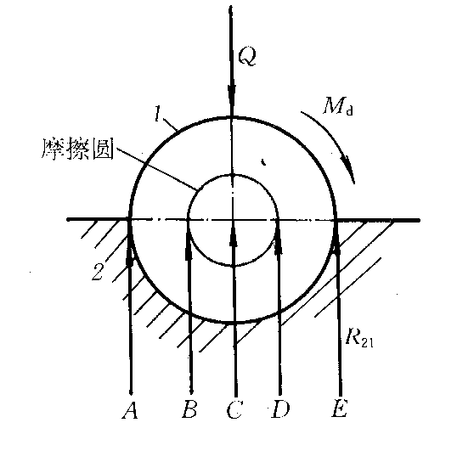

1 2 3 4 5

A）正变位； B）负变位； C）零变位。

2．右图所示轴颈*1*在驱动力矩作用下加速运转，为外载荷，则轴颈所受全反力应是图中所示的　　　　　　　　。

A）1； B）2； C）3； D）4； E）5。

3．机械自锁的效率条件是（ ）

A) 效率小于零； B) 效率大于等于 1； C) 效率为无穷大。

4．用滚刀加工的斜齿圆柱齿轮的标准参数，以（ ）为标准值。

A)法面； B)轴面； C)端面。

5．在机械中阻力与其作用点速度方向　　　　　　　　。

A）相同；　　B）一定相反；　　C）成锐角；　　D）相反或成钝角。

**三、是非题（用“√”表示正确，“×”表示错误填在题末的括号中）。**

**(每小题2分，共10分)**

1．重合度ε = 1.4表示单齿啮合的时间在齿轮转过一个基圆齿距的时间内占25％。------------------------------------------------------------------------------（　　）

2．在机械运动中，总是有摩擦力存在，因此，机械功总有一部分消耗在克服摩擦力上。-------------------------------------------------------------------------- （　　）

3．不论刚性回转体上有多少个不平衡质量，也不论它们如何分布，只需要在任意选定两个平面内，分别适当地加平衡质量即可达到动平衡。-------（　　）

4．机器的等效质量等于组成该机器的各构件质量的总和。-----------（　 　）

5. 根据渐开线性质，基圆内无渐开线，所以渐开线齿轮的齿根圆必须设计比基圆大。-------------------------------------------------------------------------------（ ）

**四、图解题（列出计算公式，计算出题目所要求解的有关参数）。(总计30分)**

1（8'）．图示双滑块机构。已知机构尺寸，位置，驱动力**P**, 各转动副的摩擦圆（图中各大圆），移动副的摩擦角φ。设生产阻力为**Q**, 不计重力和惯性力。

求运动副反力**R**12，**R**41，**R**23，**R**43的作用线和方向。（可以另外画图来表示）



2. （7'） 何谓机械效率？图示夹紧机构中，P为驱动力，Ｑ为工作阻力，楔块楔形角为α，摩擦因素为f，摩擦角为φ，写出机械效率表达式。

**Ｐ**

**Ｑ**

α

3. 已知图示凸轮机构标出基圆半径*r*0，图示位置从动件位移*s*和机构的压力角，并求出它们之间的关系式。。试求：

（1）标出基圆半径*r*0？

（2）标出图示位置从动件位移*s* 和机构的压力角*α* ？

（3）求出*r*0 、*s* 和*α*之间的关系式？

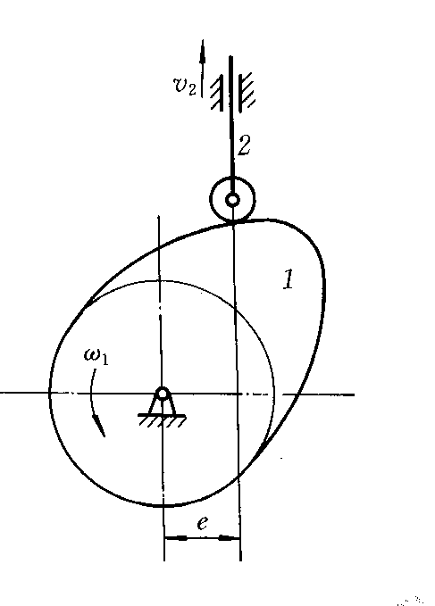

4. 图示偏置直动滚子从动件盘形凸轮机构中，凸轮以角速度*ω* 逆时针方向转动。试在图上画出：

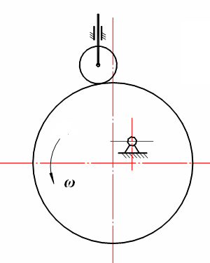（1）画出理论轮廓曲线、基圆与偏距圆；

（2）标出凸轮图示位置压力角*α*1和位移*s*1以及转过150°时的压力角*α*2 和位移 *s*2 。

5（15'）．在相距160mm的、两轴间，欲采用两个渐开线标准直齿圆柱齿轮作外啮合传动，设mm，，，，，，要求：

(1)写出两个齿轮分度圆，基圆，节圆，齿顶圆，齿根圆半径(或直径)的计算式，并求值。

(2)准确作图标出理论啮合线端点，实际啮合线端点，节点，量出实际啮合线段长，判断能否连续转动。

(3)在图上表示顶隙并计算顶隙的实际值。

**五、计算题（列出计算公式，计算出题目所要求解的有关参数）**

1（15'）．己知一直径为 300 mm，壁厚为 2 mm 的薄壁圆盘，其上有两个孔

A 和 B，位置如图示；mA=30 g、 mB=40 g、RA = RB = 100 mm 。现

要在该圆盘上半径 Rb =100 mm 处钻一孔，使构件达到静平衡，试求

所钻孔的半径和位置（圆盘的密度为 7.6g/cm3）。

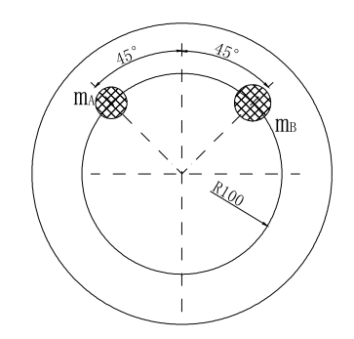

2. 图示回转构件中有两个不平衡质量m1和m2，T’和T”为选定的校正平面，已知：



拟在两平面内半径r=150mm 圆周上配置平衡质量mb’和mb”。试求：mb’和mb”的大小和相位(从ox轴正向测量)。

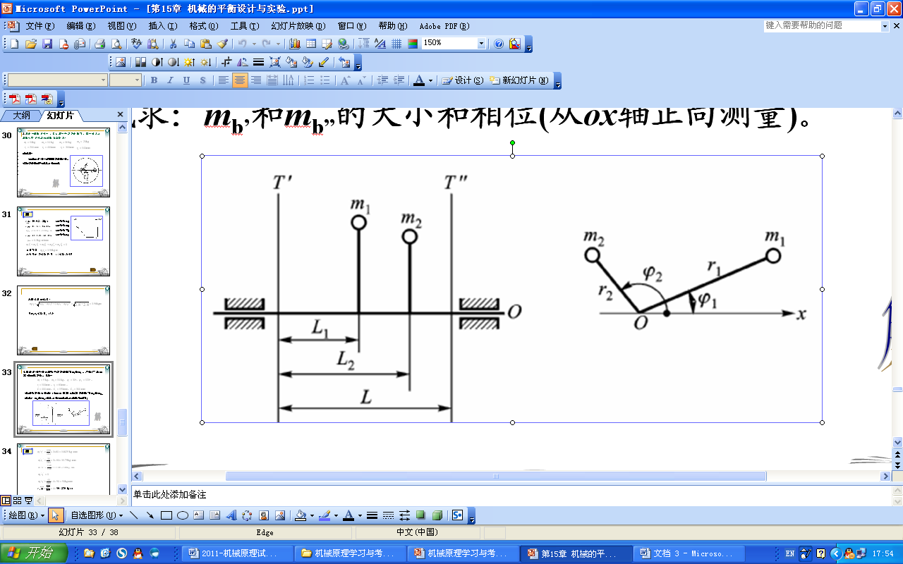

3（10'）．图示为一焊接用的楔形夹具。工件 1 和工件 1’为需焊接的工件，构

件 2 为夹具体，构件 3 为楔块。各接触面间的摩擦角φ如图示。求不施力F时，该夹具的自锁条件。（揭示：画出构件3在反行程中的隔离体受力分析图）

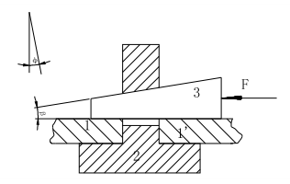

4（10'）．图示轮系中，，，,试区分哪些构件组成定轴轮系？哪些构件组成周转轮系？哪个构件是转臂*H*？传动比

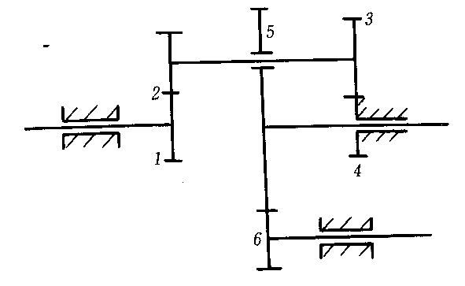

5. 在图示复合轮系中，已知各齿轮的齿数如括号内所示。求传动比，并说明齿轮1与构件H的转向关系。

